**iPhone 8 64gb black - czy warto kupić w 2020 roku?**

**Produkty firmy Apple od wielu lat uchodzą za urządzenia z wyższej półki, które wyróżniają się swoją funkcjonalnością. Przykładem tego jest stale rosnące zainteresowanie użytkowników związane z kolejnymi premierami nowych produktów. Uznaniem cieszą się także te nieco starsze artykuły, jak iPhone 8 64gb black, którego premiera miała miejsce w 2017 roku. Czy warto go kupić jeszcze w tym roku?**

**Kultowy model vs współczesne rozwiązania**

**iPhone 8 64gb black** to urządzenie, które wraz z ogłoszeniem jego premiery uważane było za jedno z czołowych, dostępnych w tamtym czasie na rynku. Smartfon ten charakteryzował się pamięcią RAM na poziomie 2GB. Dodatkowo podczas jego produkcji zastosowano procesor Apple A11. Wśród wielu praktycznych funkcji zastosowanych w tym urządzeniu znalazło się miejsce na wodoszczelność, która potwierdzona jest certyfikatem IP67. Dodatkowo na pokładzie ulokowano aparat 12Mpx oraz przedni o wartości 7Mpx. Stylowy design podkreśla szkło, które zostało po raz pierwszy zastosowane jako element tylnej części smartfona.

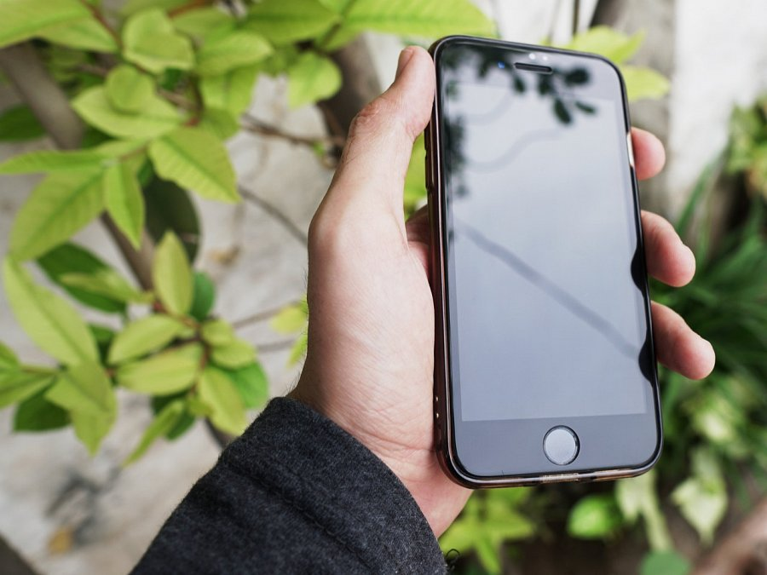

**iPhone 8 64gb black doskonały na początek przygody ze smartfonami od Apple**

Niemniej jednak technologia na przestrzeni kilku lat od wydania [iPhone 8 64gb black](https://komputerymarkowe.pl/iphone/1622-apple-iphone-8-64gb-black.html) dokonała znaczącego postępu i dziś niektóre z tych rozwiązań mogą nie robić takiego wrażenia, jak kilka lat temu. Dlatego pojawia się często pytanie wśród osób chcących zakupić telefon od Apple, czy warto kupić *iPhone 8 64gb black* w kończącym się roku. Trudno jednoznacznie wskazać odpowiedź, ponieważ wszystko zależy od naszych oczekiwań. Jeżeli chcemy sprzęt niezwykle zaawansowany technicznie, to lepiej jest kierować swój wzrok ku modelom nieco młodszym. Natomiast jeśli chcesz rozpocząć swoją przygodę z telefonami firmy z logiem nadgryzionego jabłka, to ósemka może okazać się prawdziwym strzałem w dziesiątkę. To także dobra propozycja telefonu służbowego. Niezależnie od okazji, sprzęt ten można zakupić w atrakcyjnych cenach w sklepie Komputery Markowe.